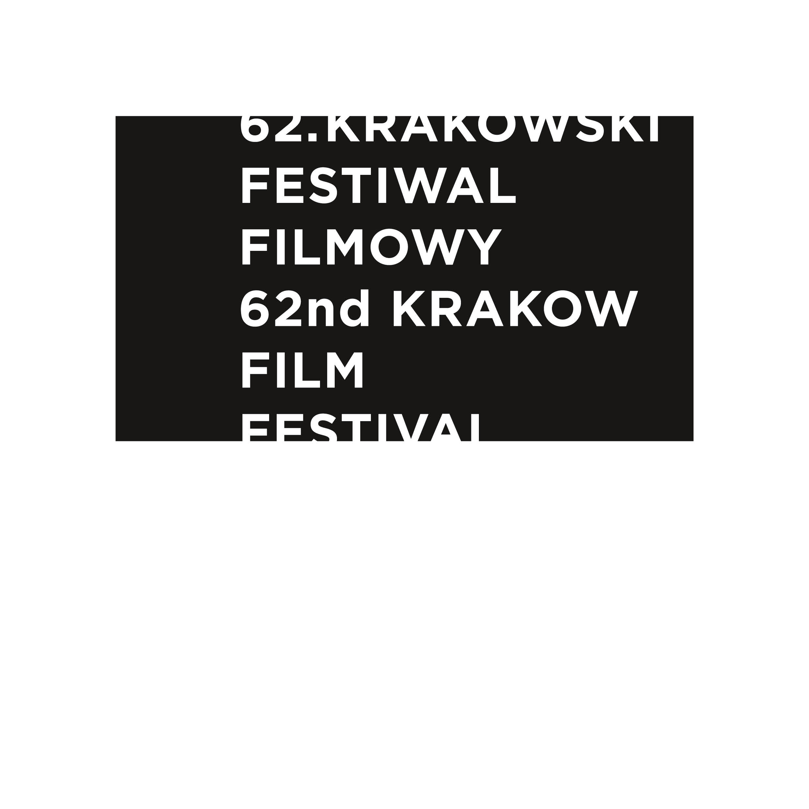

NAGRODY 62. Krakowskiego Festiwalu Filmowego

NAGRODA SMOK SMOKÓW
za wkład w rozwój światowego filmu dokumentalnego: JARMO JÄÄSKELÄINEN (Finlandia)

REKOMENDACJA KFF do Europejskiej Nagrody Filmowej w kategorii filmu dokumentalnego:

BOYLESQUE, reż. Bogna Kowalczyk (Polska)

MIĘDZYNARODOWY KONKURS FILMÓW DOKUMENTALNYCH

Jury konkursu dokumentalnego w składzie: Till Brockmann – przewodniczący (Szwajcaria), Christine Camdessus (Francja), Ohad Milstein (Izrael), Petrula Veljanovska (Macedonia Północna), Agnieszka Zwiefka (Polska) podjęło decyzję o przyznaniu następujących nagród:

ZŁOTY RÓG dla reżysera najlepszego filmu – Denis Dobrovoda za film Katedra (Słowacja)

SREBRNY RÓG dla reżysera filmu o wysokich walorach artystycznych – Shaunak Sen za film
Wszystko, co żyje (USA, Wielka Brytania, Indie)

SREBRNY RÓG dla reżysera filmu o tematyce społecznej – Laura Sistero za film Poślizg kontrolowany (Hiszpania)
WYRÓŻNIENIE – Elwira Niewiera i Piotr Rosołowski za film Syndrom Hamleta (Polska, Niemcy)
WYRÓŻNIENIE – Igor Ivanko za film Krucha pamięć (Ukraina, Słowacja)

NAGRODA FIPRESCI

Jury Międzynarodowej Federacji Krytyków Filmowych (FIPRESCI) w składzie: Nino Kovačić (Chorwacja), Yun-Hua Chen (Tajwan), Giuseppe Sedia (Włochy) przyznało nagrodę Hirotoshiemu Takeoka za film Adamiani (Japonia, Królestwo Niderlandów).

MIĘDZYNARODOWY KONKURS FILMÓW KRÓTKOMETRAŻOWYCH

Jury konkursu krótkometrażowego w składzie: Juliusz Machulski – przewodniczący (Polska), Andrea Martignoni (Włochy), Anita Reher (Dania), Olga Lucovnicova (Mołdawia), Amer Salmeen Al Murry (Zjednoczone Emiraty Arabskie) postanowiło przyznać następujące nagrody:

ZŁOTY SMOK dla reżysera najlepszego filmu – Jay Rosenblatt za film Jak minął rok? (USA)

SREBRNY SMOK dla reżysera najlepszego filmu dokumentalnego – Raúl de la Fuente Calle i Amaia Ramirez za film Maldita. Pieśń miłości do Sarajewa (Hiszpania)

WYRÓŻNIENIE – Adán Aliaga za film Hardcore (Hiszpania)

SREBRNY SMOK dla reżysera najlepszego filmu animowanego – Diana Cam Van Nguyen za film Kocham, tato (Czechy, Słowacja)
WYRÓŻNIENIE – Gerhard Funk za film Kozie zaklęcie (Niemcy)

SREBRNY SMOK dla reżysera najlepszego filmu fabularnego – Karolina Porcari za film Victoria (Polska)
WYRÓŻNIENIE – Alison Kuhn za film Roje (Niemcy)

Nagroda dla najlepszego filmu europejskiego (Kandydat KFF do Europejskiej Nagrody Filmowej w kategorii filmu krótkometrażowego) – Kocham, tato w reżyserii Diany Cam Van Nguyen (Czechy, Słowacja)

NAGRODA FICC
Jury Międzynarodowej Federacji Klubów Filmowych (FICC) w składzie: Eugene Dugan-Brause (Wielka Brytania), Ritesh Basak (Indie), Karolina Nowacka (Polska) postanowiło przyznać nagrodę Don Quichota filmowi Parizad w reżyserii Mehdi Imani Shahmiri (Iran) oraz wyróżnienie filmowi: Kocham, tato w reżyserii Diany Cam Van Nguyen (Czechy, Słowacja)

MIĘDZYNARODOWY KONKURS DOCFILMMUSIC

Jury konkursu muzycznego w składzie: Włodek Pawlik – przewodniczący (Polska), Roman Gutek (Polska), Robert Kirchhoff (Słowacja) postanowiło przyznać nagrodę:

ZŁOTY HEJNAŁ dla reżysera najlepszego filmu - Lucie Králová za film Jan Kapr. Opera dokumentalna (Czechy, Słowacja)

WYRÓŻNIENIE dla Ana Sofia Fonseca za film Cesária Évora (Portugalia)

KONKURS POLSKI

Jury konkursu polskiego w składzie: Piotr Stasik – przewodniczący, Daria Kopiec, Kuba Mikurda, Anna Sienkiewicz-Rogowska, Małgorzata Szyła po obejrzeniu wszystkich filmów konkursowych postanowiło przyznać następujące nagrody:
ZŁOTY LAJKONIK dla reżysera najlepszego filmu ufundowany przez Prezesa Stowarzyszenia Filmowców Polskich – Elwira Niewiera i Piotr Rosołowski za film Syndrom Hamleta (Polska, Niemcy)
SREBRNY LAJKONIK dla reżysera najlepszego filmu dokumentalnego powyżej 30 minut – Bogna Kowalczyk za film Boylesque (Polska)
SREBRNY LAJKONIK dla reżysera najlepszego filmu dokumentalnego poniżej 30 minut – Marcin Lesisz za film Koniki na biegunach (Polska)
SREBRNY LAJKONIK dla reżysera najlepszego filmu animowanego – Marta Pajek za film Figury niemożliwe i inne historie I (Polska, Kanada)

SREBRNY LAJKONIK dla reżysera najlepszego filmu fabularnego – Michał Toczek za film Martwe małżeństwo (Polska)

Nagroda Prezesa Stowarzyszenia Filmowców Polskich za montaż – Milenia Fiedler za film Głos (Polska)

Nagroda im. Macieja Szumowskiego za szczególną wrażliwość na sprawy społeczne pod mecenatem Stowarzyszenia Autorów ZAiKS – Bartłomieja Żmudy za film Bóg i wojownicy lunaparków (Polska)

Nagroda dla najlepszego producenta polskich filmów krótkometrażowych i dokumentalnych ufundowana przez Krajową Izbę Producentów Audiowizualnych oraz FDR Studio – Magdalena Kamińska i Agata Szymańska (Balapolis) za film Syndrom Hamleta (Polska, Niemcy)

Nagroda pod patronatem Stowarzyszenia Autorów Zdjęć Filmowych za najlepsze zdjęcia ufundowana przez Black Photon – Wojciech Staroń za film Głos (Polska)

NAGRODA PUBLICZNOŚCI

Boylesque w reżyserii Bogny Kowalczyk
(Polska)

NAGRODA JURY STUDENCKIEGO

Po obejrzeniu wszystkich filmów konkursowych, Jury studenckie w składzie Monika Babińska, Aleksandra Brzuzy, Katarzyna Burdek, Paulina Gandor, Arkadiusz Hulbój, Przemysław Kania, Weronika Kapusta, Jędrzej Kościński, Mateusz Leśniak, Krzysztof Strumiński postanowiło przyznać nagrodę filmowi Syndrom Hamleta w reżyserii Elwiry Niewiery i Piotra Rosołowskiego

NAGRODY KFF INDUSTRY - ANIMATED IN POLAND I DOC LAB POLAND 2022

NAGRODY ANIMATED IN POLAND

NAGRODA SOUND MIND STUDIO – bon Studia Sound Mind na 10 dni post-produkcji dźwięku do filmu dla projektu Magda, reż. Adela Kaczmarek - Siwińska, prod. Letko
NAGRODA FIXAFILM – bon studia Fixafilm na usługi w zakresie postprodukcji obrazu o wartości 10 000 PLN dla projektu Cud, reż. Ewa Borysewicz, prod. Letko
WYRÓŻNIENIE CREW UNITED – pięcioletnia subskrypcja Crew United w statusie Premium – dla reżysera i producenta projektu Koniunkcja, reż. Marta Magnuska, prod. Animoon

NAGRODY DOC LAB POLAND DLA PROJEKTÓW PREZENTOWANYCH NA DOCS TO START
Nagroda HBO Max Award – 10 000 PLN w gotówce dla projektu Ubezpieczenie od meteorytów, reż. i prod. Natalia Śliwowska, Jorik Amit Galama
Nagroda ORKA - usługa postprodukcji obrazu o wartości of 20 000 PLN dla projektu The Perfect Date reż. Małgorzata Goliszewska, prod. Agnieszka Skalska / ZPR MEDIA / KOI STUDIO
Nagroda FIXAFILM - usługa postprodukcji obrazu o wartości 15 000 PLN dla projektu Czułość przemijania, reż. Mateusz Mularski, prod. Joanna Zielińska / BIG WAVE FILMS
Nagroda MX35 – usługa wynajmu sprzętu filmowego o wartości 10 000 PLN dla projektu Dziura w ścianie, reż. Arjun Talwar, prod. Karolina Śmigiel / UNI-SOLO STUDIO
Wyróżnienie DOK Leipzig – zaproszenie na DOK Co‐pro Meetings dla projektu Dziura w ścianie, reż. Arjun Talwar, prod. Karolina Śmigiel / UNI-SOLO STUDIO
Wyróżnienie Institute of Documentary Film – zaproszenie na East Doc Platform dla projektu W stronę słońca, reż. Agnieszka Kokowska, prod. Justyna Ziemkiewicz, Sławomir Richert / WARSAW PRODUCTION TEAM
Wyróżnienie Polish Docs Pro – wsparcie międzynarodowej promocji i zaproszenie na jedno z międzynarodowych branżowych wydarzeń dokumentalnych dla projektu Go&See, reż. Julia Kuzka, prod. Małgorzata Małysa / FURIA FILM

NAGRODY DOC LAB POLAND DLA PROJEKTÓW PREZENTOWANYCH NA DOCS TO GO!

Nagroda SMAKJAM – usługa postprodukcji obrazu o wartości 25 000 PLN dla projektu Córy Węgla, reż. Aneta Nowicka, prod. Jacek Kucharski / TRAFIK
Nagroda ORKA – usługa postprodukcji obrazu o wartości 20 000 PLN dla projektu Znaki Pana Śliwki,
reż. Urszula Morga, Bartosz Mikołajczyk, prod. Stanisław Zaborowski, Jan Borowiec / SILVER FRAME
Nagroda ORKA – usługa postprodukcji obrazu o wartości 20 000 PLN dla projektu Strach z głowy, reż. Grzegorz Brzozowski, prod. Natalia Grzegorzek / KOSKINO
Nagroda CAFE OLE – usługa postprodukcji dźwięku o wartości 10 000 PLN dla projektu Radość Hassana, reż. Natalia Pietsch, Grzegorz Piekarski, prod. Katarzyna Kostecka / LARMO

Wyróżnienie Institute of Documentary Film – zaproszenie na East Doc Platform dla Radość Hassana, reż. Natalia Pietsch, Grzegorz Piekarski, prod. Katarzyna Kostecka / LARMO
Wyróżnienie Fundacji Filmowej im. Władysława Ślesickiego – zaproszenie na Co‐pro Meetings w Lipsku dla projektu Twarze Agaty, reż. Małgorzata Kozera prod Maria Krauss / PLESNAR & KRAUSS FILMS

